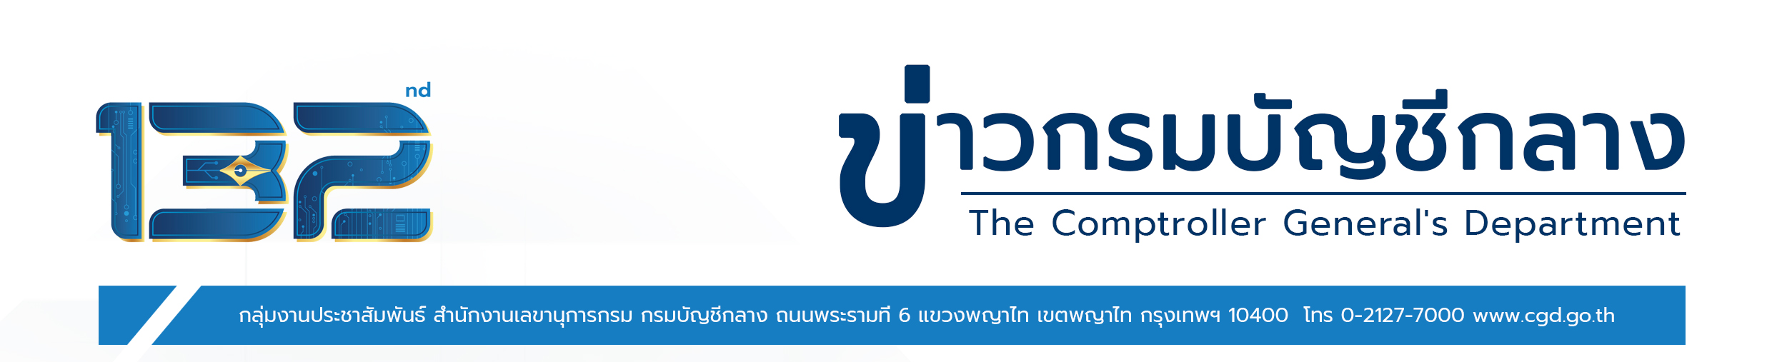
ฉบับที่ 15/2566 วันที่ 30 มีนาคม 2566

กรมบัญชีกลางขยายเวลาการเปลี่ยนเครื่อง EDC สำหรับร้านค้าที่ใช้งานครบ 5 ปี
นางสาววารี แว่นแก้ว รองอธิบดีกรมบัญชีกลาง ในฐานะโฆษกกรมบัญชีกลาง เปิดเผยว่า ตามที่กรมบัญชีกลางได้แจ้งแนวทางการเปลี่ยนเครื่องรับชำระเงินอิเล็กทรอนิกส์ (EDC) ที่มีอายุการใช้งานครบ 5 ปี โดยให้ร้านค้าแจ้ง
ความประสงค์ขอเปลี่ยนเครื่อง EDC เป็นแอปพลิเคชันถุงเงิน หรือขอใช้เครื่อง EDC ต่อ ภายในวันที่ 29 มีนาคม 2566 หากร้านค้าไม่ดำเนินการภายในเวลาที่กำหนด บมจ. ธนาคารกรุงไทย จะทำการระงับสัญญาณตั้งแต่วันที่
1 เมษายน 2566 เป็นต้นไป แต่เนื่องจากกรมบัญชีกลางได้รวบรวมรายงานการส่งคืนเครื่อง EDC (กรณีอุปกรณ์ครบ/อุปกรณ์ชำรุดหรือสูญหาย) และการขอใช้งานเครื่อง EDC ต่อ พบว่ามีร้านค้าจำนวนมากยังไม่มาติดต่อ
แจ้งความประสงค์ขอเปลี่ยนเครื่อง EDC เป็นแอปพลิเคชันถุงเงิน หรือขอใช้เครื่อง EDC ต่อ ซึ่งกรมบัญชีกลาง
กรมการค้าภายใน และ บมจ. ธนาคารกรุงไทย ได้หารือร่วมกันแล้ว เพื่อไม่ให้ส่งผลกระทบกับผู้มีสิทธิตามโครงการลงทะเบียนเพื่อสวัสดิการแห่งรัฐ ปี 2565 ที่จะเริ่มใช้สิทธิในวันที่ 1 เมษายน 2566 จึงได้ขยายเวลาการเปลี่ยน
เครื่อง (EDC) ที่มีอายุการใช้งานครบ 5 ปี เป็นแอปพลิเคชันถุงเงิน ไปจนถึงวันที่ 26 เมษายน 2566 ดังนั้น
ขอให้ร้านค้าที่รับชำระค่าสินค้าด้วยวงเงินสิทธิสวัสดิการแห่งรัฐติดต่อกรมบัญชีกลาง/สำนักงานคลังจังหวัด
เพื่อดำเนินการเปลี่ยนเครื่อง (EDC) ที่มีอายุการใช้งานครบ 5 ปี เป็นแอปพลิเคชันถุงเงิน หรือขอใช้เครื่อง EDC ต่อ เพื่อให้สามารถขายสินค้าให้แก่ผู้มีสิทธิสวัสดิการแห่งรัฐได้อย่างต่อเนื่อง
หากร้านค้าไม่ติดต่อภายในเวลาที่กำหนด บมจ. ธนาคารกรุงไทย จะทำการระงับสัญญาณตั้งแต่วันที่
1 พฤษภาคม 2566 เป็นต้นไป กรณีร้านค้าที่ถูกระงับสัญญาณประสงค์ขอเปลี่ยนเครื่อง EDC เป็นแอปพลิเคชันถุงเงิน
หรือขอใช้เครื่อง EDC ต่อ ให้ติดต่อมายังกรมบัญชีกลาง/สำนักงานคลังจังหวัด ตั้งแต่วันที่ 1 - 31 พฤษภาคม 2566 หากร้านค้าติดต่อตั้งแต่วันที่ 1 มิถุนายน 2566 เป็นต้นไป จะสามารถเปลี่ยนเครื่อง EDC เป็นแอปพลิเคชันถุงเงิน
ได้เพียงอย่างเดียว สอบถามเพิ่มเติมได้ที่ Call Center ศูนย์ลูกค้าสัมพันธ์บัตรสวัสดิการแห่งรัฐ 0 2109 2345 หรือ Call Center กรมบัญชีกลาง 0 2270 6400 ในวัน เวลาราชการ โฆษกกรมบัญชีกลาง กล่าว
***********************************

